河南省中等职业教育技能大赛组委会办公室

豫教职赛办[2017]9号

_______________________________________________________

河南省中等职业教育技能大赛组委会办公室

关于举办全省中等职业教育机械零部件测量与绘图大赛赛项研讨会议的通知

各有关中等职业学校：

为进一步提升我省中等职业学校技能大赛水平，研讨、解决我省中等职业教育机械零部件测量与绘图赛项存在的技术问题，交流经验，促进我省技能大赛工作再上一个新台阶。根据有关学校的要求，结合我省实际，经研究，决定举办全省中等职业教育机械零部件测量与绘图赛项研讨会议。现将有关事宜通知如下：

一、研讨内容

1.对机械零部件测量与绘图赛项规程进行解读；

2对大赛软件操作进行技术指导；

3.进行省赛比赛经验交流。

二、会议时间及地点

会议时间：2017年6月9日下午5点前报到，6月10日会议；报到地点：锦江之星酒店。

三、参加人员

全省各职业院校机械类相关专业带头人或比赛指导教师。

四、组织单位

本次活动由河南省中等职业教育技能大赛组委会办公室主办; 河南省工业学校承办; 广州中望龙腾软件股份有限公司提供技术支持。中望机械CAD教育版 2017免费下载地址：www.zweduc.com

五、有关费用

参加会议人员不交会务费，食宿费、交通费由所在学校报销。

各有关中等职业学校要按照通知要求，积极推荐参会人员，认真填写回执，并于6月1日前将回执发至以下邮箱：

hngyxxjdx@126.com。 联系人及电话：

河南省工业学校： 王建斌 13598097520（微信同号）

中望联系人： 刘莉 18611892800

附件：1.会议回执

2. 酒店位置示意图

2017年5月15日

附件1

会议回执

|  |  |  |  |  |
| --- | --- | --- | --- | --- |
| **姓名** | **性别** | **所在学校** | **E-mail** | **手机** |
|  |  |  |  |  |
|  |  |  |  |  |
|  |  |  |  |  |
|  |  |  |  |  |

附件2

酒店位置示意图

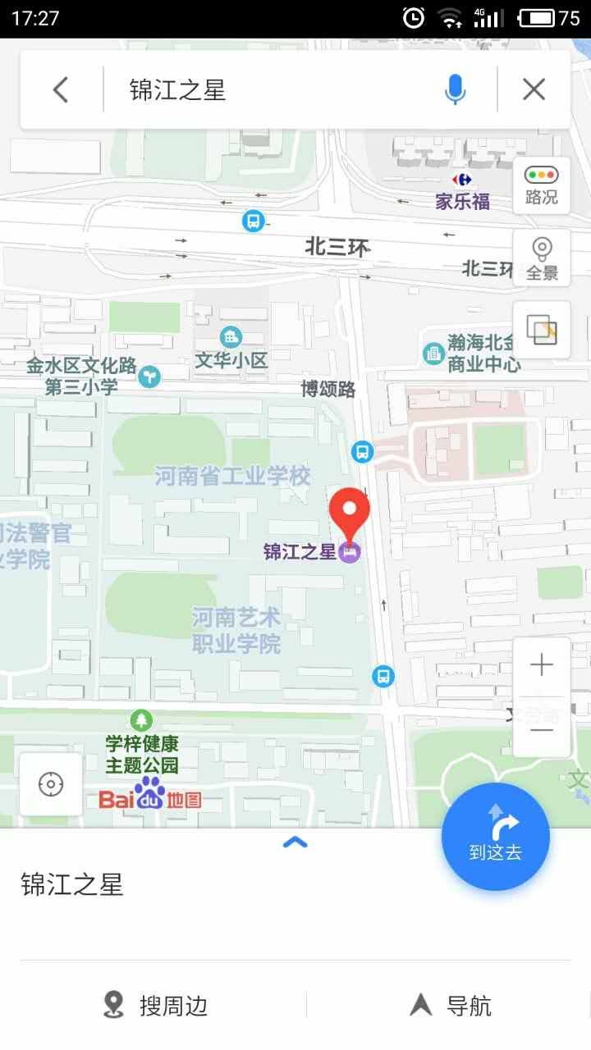

酒店地址：河南省郑州市文化路78号，0371-63501166

学校地址：河南省郑州市文化路78号，0371-63219005